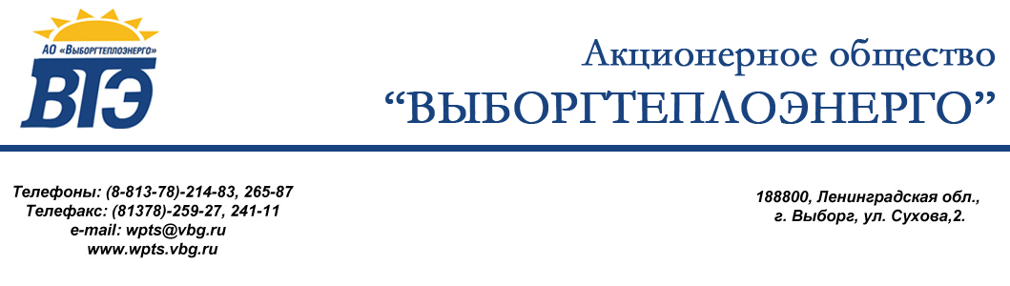
Утверждаю:
Генеральный директор
АО «Выборгтеплоэнерго»
____________А.Б. Кондрашов
«26» декабря 2016 года

Протокол № 1-46-2016-ЗК
вскрытия конвертов с заявками на участие в запросе котировок

г. Выборг 26 декабря 2016 г. 10.00

- Наименование запроса котировок: (ЗК 46 ) поставка моторного масла Mobil Pegasus 705 для когенераторной установки.

- Заказчик: АО «Выборгтеплоэнерго», г. Выборг, ул. Сухова, д. 2.

- Начальная (максимальная) цена договора: 138 480.00 рублей, в том числе НДС 18%.

- Извещение о проведении запроса котировок по заключению договора на поставку моторного масла Mobil Pegasus 705 для когенераторной установки в соответствии с Приложением с Приложением № 1 к Договору и Техническим заданием Раздел 8 Документации опубликовано в сети Интернет на официальном сайте www.zakupki.gov.ru и на сайте Заказчика www.wpts.vbg.ru 19 декабря 2016 г.
5. Состав комиссии:
В состав комиссии входит 7 (семь) членов. Заседание проводится в присутствии 7 (семи) членов комиссии. Кворум имеется. Комиссия правомочна осуществлять предусмотренные документацией функции.
1. До окончания указанного в извещении срока подачи заявок на участие в запросе котировок 23.12.2016 - 16:00 мин. (время московское) - поступило две заявки:
№ п/п | Наименование (для юридического лица), ФИО (для физического лица) участника процедуры запроса котировок, ИНН, КПП, ОГРН | Место нахождения (фактический адрес для юридического лица) и место жительства (для физического лица) | Дата и время поступления заявки на участие в запросе котировок | Предлагаемая цена
1 | ООО «НЕВА»  ИНН 7839318164  КПП 783801001  ОГРН 1057811741371 | РФ , 190000, СПб, Фанерный пр., д. 12 | 14.00 часов 22.12.2016 г. | 136 726,00 руб., в том числе НДС 18 %
2 | ООО « Хобби-Авто»  ИНН 4704042780  КПП 470401001  ОГРН 1034700882237 | 188800, РФ, г. Выборг, Ленинградское шоссе, д. 62 | 11.01 часов 23.12.2016 г | 135 800,00 руб. в том числе НДС 18 %
Настоящий протокол подлежит размещению на официальном сайте www.zakupki.gov.ru и на сайте Заказчика: www.wpts.vbg.ru.

Подписи: Киселев Д.В.

Кривонос А.В.

Шемякин Р.В.

Казакова Н.Г.

Абашин А.А.

Ложкина Т.А.

Секретарь______________ Макарова М.А.

